滨州学院大学生国防军事协会圆满完成换届工作

2022年10月18日下午，滨州学院大学生国防军事协会第六届换届竞选大会在实验中心五楼会议室举行。学生工作（武装）部（处）副部（处）长边小玲、学生工作（武装）部（处）副科长孙宁宁、第五届大学生国防军事协会主席团以及各部竞选人员参加本次竞选大会。

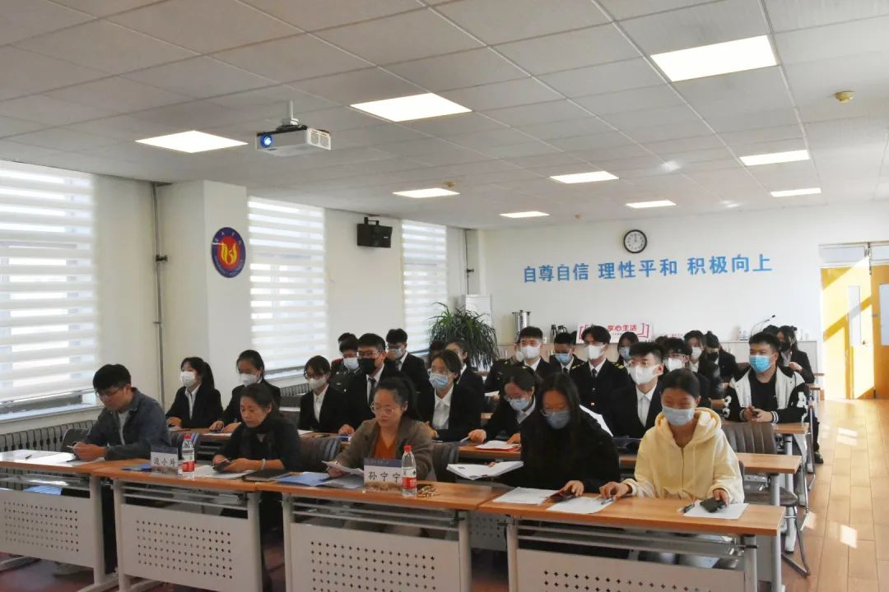

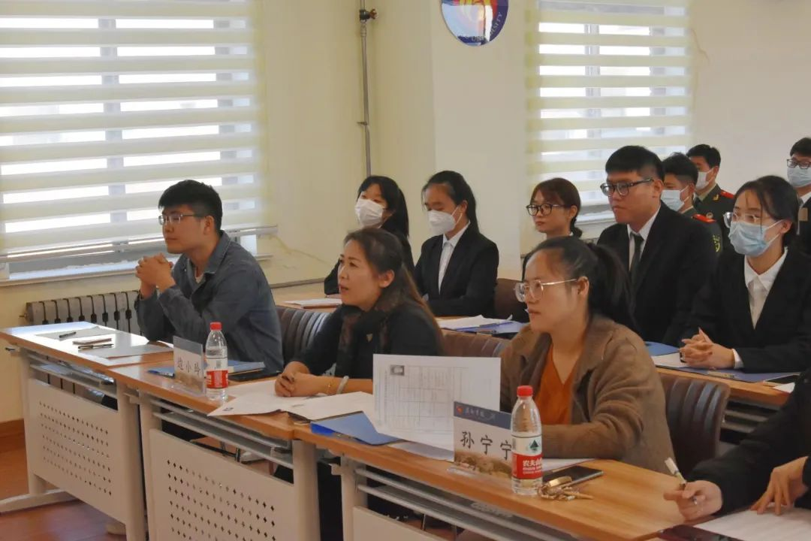

各候选人就自身优势、竞选原因以及工作未来规划进行个人汇报，三分钟陈述后进入评委提问环节。现场气氛十分热烈，各候选人仪态端庄、语言自然流畅。各评委依据公平、公开、公正的原则对候选人进行打分。

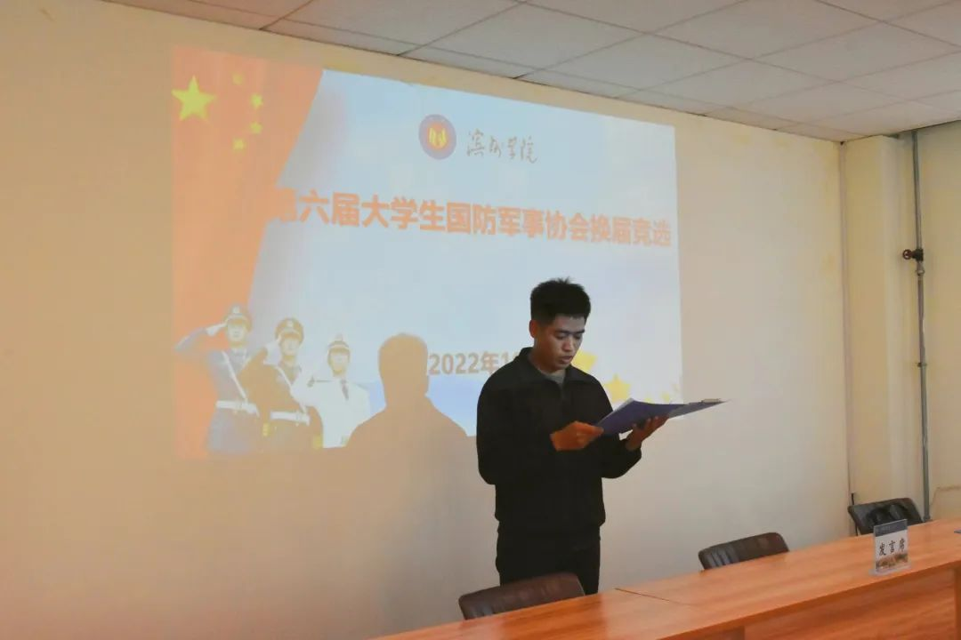

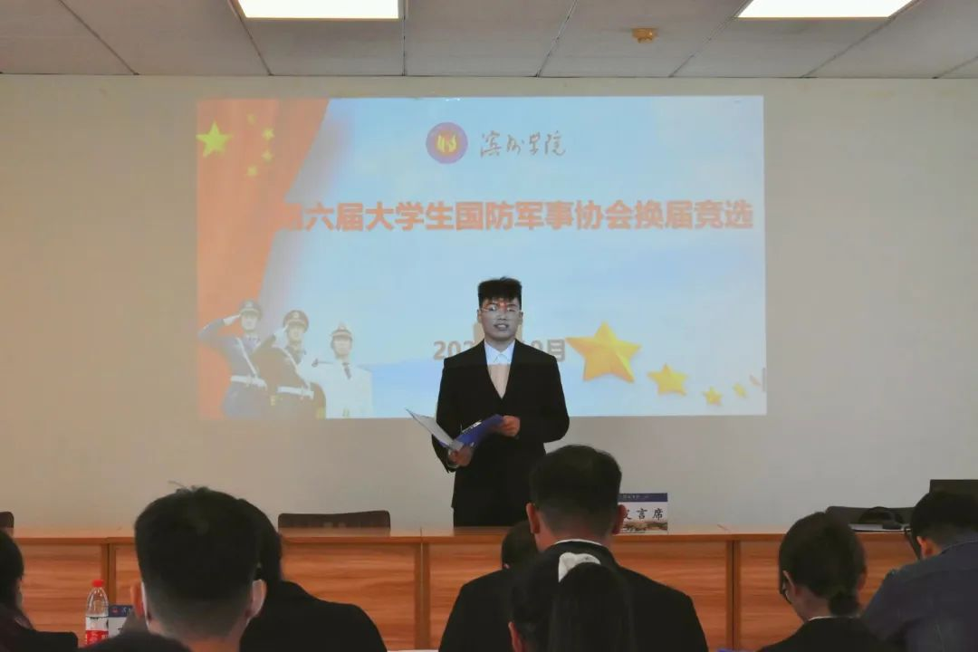

相信在老师和学长学姐的教导和带领下，新一届的成员定会奋勇搏击、迎难而上，不负重担、不负韶华，在军协这个大舞台上点燃奋斗的激情，创造新的高度。

大学生国防军事协会换届名单公示

主席团名单

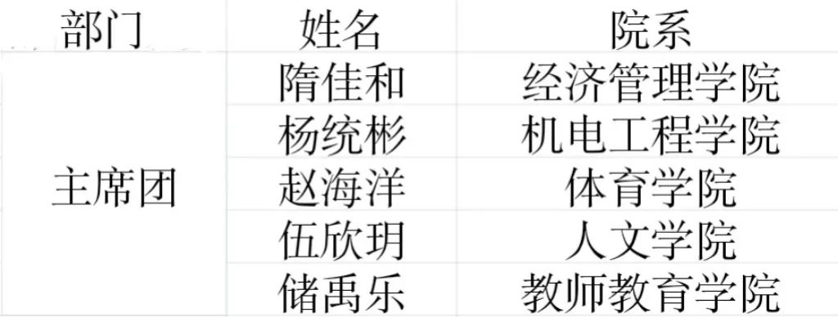

部长名单

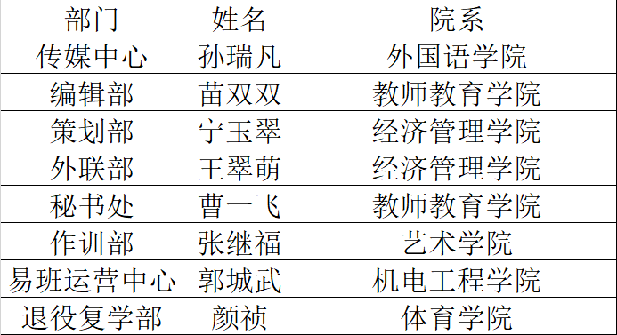

副部长名单

